Colossus计算机
巨像电脑（Colossus computer，Colossus machines）

二次大战期间，英国在布莱切利园成功破解了部分德国军事通讯密码，在电机设计的炸弹机（Bombe）协助下，德军的恩尼格玛密码机大受威胁，炸弹机是艾伦·图灵与高登·威奇曼（Gordon Welchman）仿造1938年的波兰解密机炸弹机（Bomba）所设计，运用一连串的电子逻辑演绎器件找出可能是恩尼格玛密码机的密码。
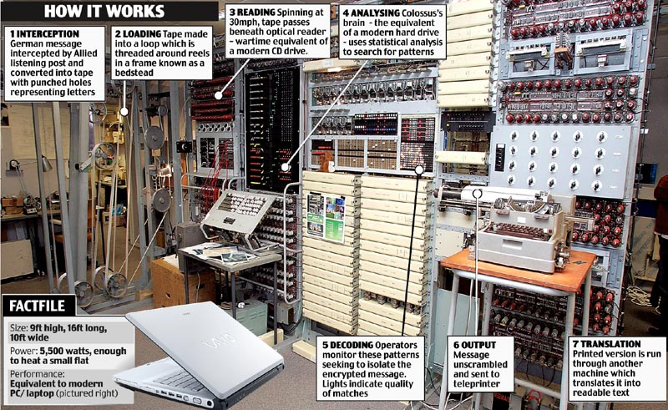
德国还发展出一系列与恩尼格玛密码机全然不同的电传打字机加密系统，像是用于高阶军事通讯的劳伦兹密码机（Lorenz SZ 40/42），英军代号为“金枪鱼”。1941年，劳伦兹密码机的密码首度遭到拦截，麦斯·纽曼（Max Newman）教授及其同僚作为破解“金枪鱼”团队的一份子，负责详细指挥巨像电脑（Colossus Computer）的操作方法。巨像电脑“马克一号”机是1943年的3月到12月之间，由汤米·佛劳斯（Tommy Flowers）其同僚建造于伦敦多利士山（Dollis Hill）的邮政研究局（Post Office Research Station）。

巨像电脑是第一部全然电子化的电脑器件，使用了数量庞大的真空管，以纸带作为输入器件，能够执行各种布林逻辑的运算，但仍未具备图灵完全的标准。巨像电脑建造到第9部“马克二号”4，但是其实体器件、设计图样和操作方法，直到1970年代都还是一个谜。后来温斯顿·丘吉尔亲自下达一项销毁命令，将巨像电脑全都拆解成巴掌大小的废铁，巨像电脑才因此在许多计算机历史里都未留下一纸纪录。英国布莱切利园目前展有巨像电脑的重建机种。
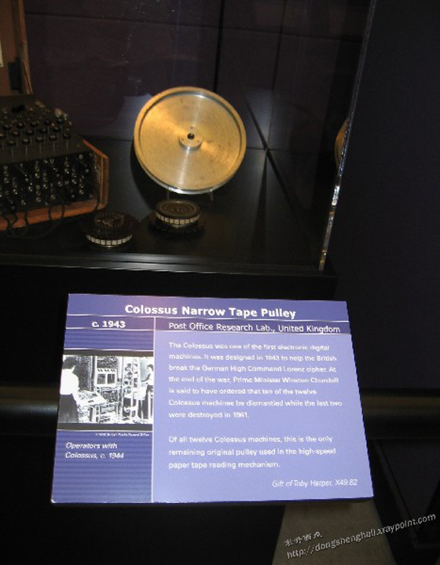
Colossus computer
Colossus computer是世界上最早的电子数字机器。1943年，英国人用它来破译德国人的密码。据说在第二次世界大战结束的时候，丘吉尔命令拆毁十二台中的十台。另两台在1961年被拆毁。上面的照片就是Colossus上的一个零件，Colossus被拆得非常碎，所有的零件都没有这个大。
目录
• 尘封在电脑史册里的超级机密
• 密码破解大赛 德男子战胜二战著名密码破译计算机
• 计算机领域重大发明引起的思考
• 相关链接

尘封在电脑史册里的超级机密 回目录
众所周知， 世界上第一台电脑是1946年美国宾夕法尼亚大学研制的ENIAC，然而，英国在二战期间研制的电子计算机Colossus（巨人） 却要比ENIAC早两年，这是英国情报部门的超级机密。虽然许多报刊也经常提及这台电脑，但由于资料来源不尽相同，有的甚至互相矛盾。更有甚者，就连严肃的史学家也得不到翔实的资料。英国学者温德博瑟写过一本《超级机密》的著作，法国专家贝特兰德也出版了专著《爱尼格玛——1939年到1945年这场战争里最大的谜》，当美国军事史学家多伊奇觉得这些书尚不足以披露真情时，曾于1970年只身闯进英国外交部，只拿到了一纸空文，其上明明白白地写着：“文件到了2015年才能解密”。多年来，英国人对自己研制首台电脑的荣誉始终保持着缄默。
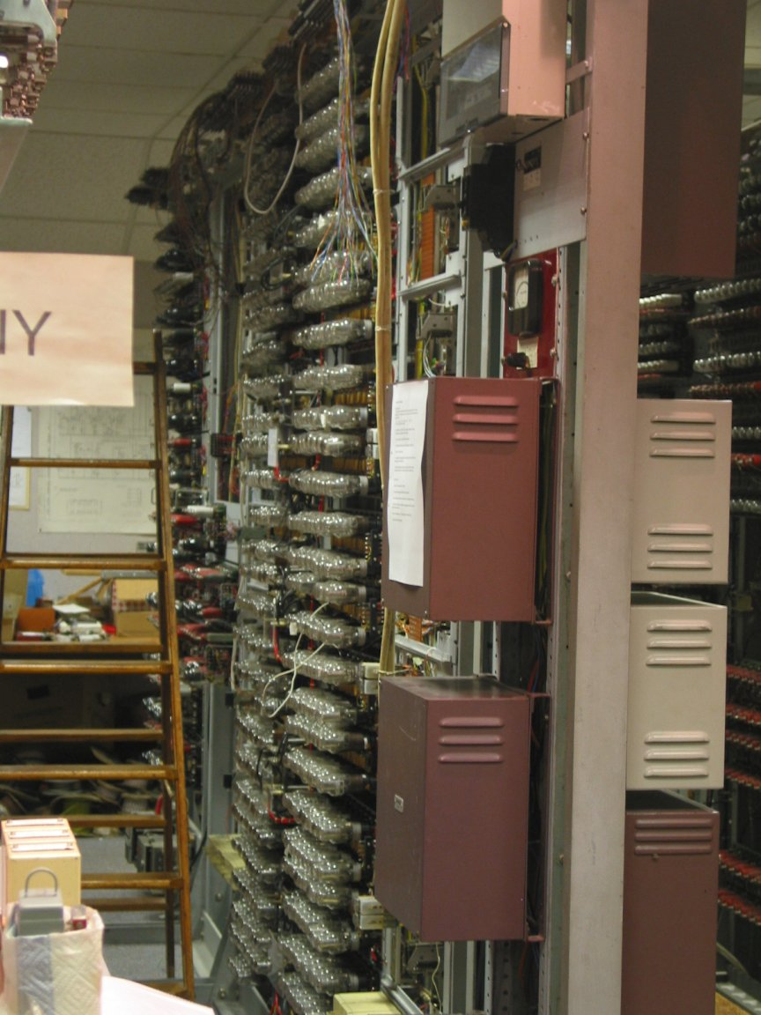
随着时间的推移，“超级机密”逐渐被人向外批露：研制“巨人”的团队，是一个人才济济的英雄群体；研制“巨人”的历程，是一场惊心动魄的战斗，有的军事学史家甚至认为，“巨人”参战改变了二战进程。
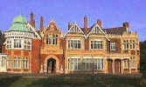
一、布雷契莱庄园
距英国伦敦西北约70公里，有一处悠静的庄园名叫“布雷契莱”（Bletchlet Park），一幢维多利亚式的建筑古色古香，深藏在茂密的树丛中，鸟语花香，人迹罕至。二次世界大战打破了庄园的沉寂， 自战争初期始， 这里悄悄聚集起越来越多的人，最多时竟达到12000人的规模。庄园里渐渐布满了仓促修建的窝棚，又被精心伪装成一所简易战地医院。
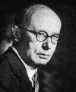
布雷契莱庄园的秘密名称叫“政府密码学校”，真实身份则是战时英国的情报破译中心。志愿者们夜以继日地工作，截获、整理、破译德国的军事情报，当然主要是从空中监听到的无线电通讯密码，并把破译的情报直接报送给英国最高指挥当局，甚至直接送达丘吉尔首相本人手里。
志愿人员来自英伦各地， 其中有英国著名的科学家， 如数学家马克斯·纽曼 （M.Newman）教授，以及在一战中曾破译敌军几乎所有密码的解密专家迪尔文·诺克斯。此外，还有语言学家、电器工程师等等。但是，更多的人则显得稀奇古怪——有博物馆长，有餐馆跑堂，有银行职员，甚至还有国际象棋冠军和猜字谜的江湖艺人。人们随时都能碰到身着各色军服的军人，也经常能撞到着装不伦不类的老百姓。
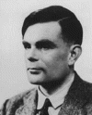
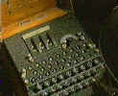
在布雷契莱庄园名册里， 阿兰·图林（A. Turing）的大名也列在其中，人们都称他“教授”，并不一定知道他的真名。布雷契莱庄园最关键的一项任务，是对付德军的密码机。约200名精干人员集中在“3号棚屋”，四班轮换，24小时值守，用无线电收报机从空中截获密码情报。 图林和象棋冠军休·亚历山大则领导“8号棚屋”负责解密。图林手下还有100多名姑娘使用机械计算机运算， 被图林善意地称为“计算奴隶”。从这些棚屋里报送的情报属于特殊密级，也就是英国军方所谓的“超级机密”。
二、爱尼格玛与炸弹
图林和布雷契莱的破译高手，最感到头痛的东西，首推德军各兵种使用的通讯密码机——爱尼格玛（Enigma）。“爱尼格玛”是个希腊名词，译成中文就是“谜”，其原型为荷兰人科赫发明的“秘密写作机”，柏林一位工程师买到专利后，把它改造成专用密码机。
爱尼格玛结构坚固，便于携带，外形像一台老式打字机。破解密码的关键是找出机器转轮组合的规律，爱尼格玛能变换出8万亿个密文字母，如果改动接线，它的变化将超过2.5千万亿亿。战争期间，德军配备了10万多部爱尼格玛，并宣称“谁也不可能把它破解”。
1939年7月24日， 距离德军入侵波兰的五周前，布雷契莱遇到意外的惊喜。波兰情报部门送给他们一台爱尼格玛的仿制品， 并且交给图林一种叫“炸弹”（Bomba）的装置，即波兰译码员雷吉威斯克（M.Rejewski）研制破译机。然而，若想破译一份德军情报，至少需要60台“炸弹”同时工作10小时。面对德寇即将入侵的严重局势，波兰想继续开展这种破译显然力不从心。波兰密码破译局局长对图林说：“在波兰即将倒下前，我把‘炸弹’转交给你们，它寄托着我们战胜‘爱尼格玛’的最后希望。”
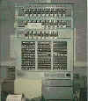
在波兰同行研究基础上， 图林研制出一台更先进的译码计算机—— “图林炸弹”（Turing Bomba）。这台机器主要用高速继电器构成，据说也用了80个电子管，有三个水平鼓装置，由光电阅读器直接读入密码。图林称它是“罗宾逊”——海斯·罗宾逊是英国著名漫画家，以画一些稀奇古怪的机器而闻名。
1939年底， “罗宾逊”交由英国制表机公司制造完成，它长宽均为8英尺左右，能以每秒2000字符的速度阅读记录在穿孔纸带上的情报，一举“炸”开了爱尼格玛的秘密。于是，英国空军司令道丁上将迅速掌握了德国飞机的行踪。1940年，德军发动了入侵英伦三岛的“海狮行动” ，9月15日总攻开始，德国空军元帅戈林派出1100架飞机，倾巢出动袭击伦敦，还未飞出海峡就遇到英军截击，残酷的空战进行了整整一天。虽然英军飞机数量只有德军的三分之一，最后的结果却是德国空军遭到毁灭性打击。两天后，希特勒只好决定无限期推迟“海狮行动”，处于劣势的英国军队一举扭转了败局。
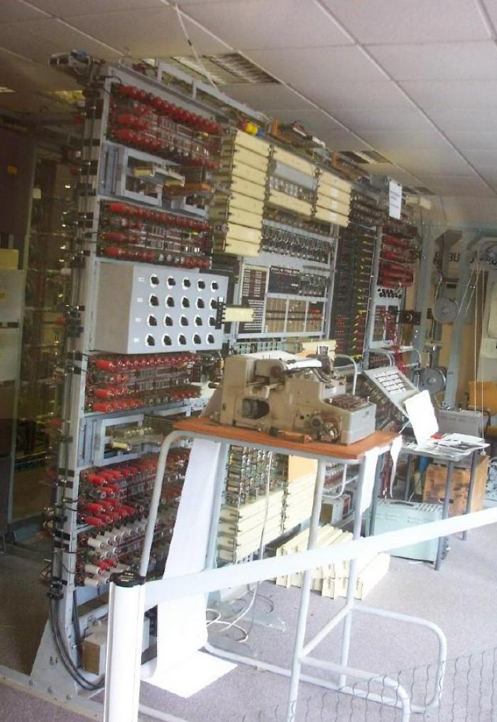
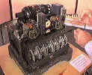
三、“鱼”和“巨人”
可惜，“罗宾逊”好景不长，德军很快有了警觉。1941年，与布雷契莱相应的德国密码破译机构研制出另一种更先进的保密电传打字机Lorenz SZ， 采用了32字母加密方法。爱尼格玛密码机只有3个转轮，而Lorenz SZ有10～12个转轮，它内部装有数以百计的金属接线柱， 每一个都可以设置不同的开关状态，具有159万亿种可能的加密方式，是爱尼格玛的26倍。在它面前，英国人用继电器组装的“图林炸弹”顿时丧失了威力。希特勒高兴地称Lorenz SZ是“一种绝对安全可靠的密码机”。
从1940年秋开始，德军邓尼茨元帅率领“阿尔卑斯山的狼群”潜艇部队实施“海狼行动” ，不断地在大西洋疯狂地追杀英国运输船队。到1941年4月，船队损失达到65.4万吨的惊人数字。 维系德国潜艇部队通讯的Loernz SZ，其“密钥”也光怪离奇翻着花样，代号有“九头蛇”、“海神”、“美杜萨女神”等等，使破密更加艰难。
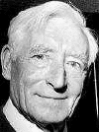
布雷契莱庄园直到1941年9月，才从空中载获了新的密码，他们把德军Loernz SZ新机器称为“鱼”。面对强敌挑战，英国破译人员同仇敌忾，把目光准确地投向了研制先进的电子管计算机。1942年，在图林即将被派往美国前，他提议由马克斯·纽曼教授和邮政研究所工程师托马斯·弗劳尔斯（T. Flowers）承担这项工程。纽曼教授负责对“鱼”进行译码处理，弗劳尔斯工程师则负责设计一种“捕鱼”的机器。
纽曼是英国曼彻斯特大学数学教授， 图林的挚友， 后来主持设计出著名的曼切斯特MarkⅠ计算机，成为英国计算机工业的基础。弗劳尔斯是伦敦大学毕业生，从30年代起一直供职于伦敦北部的英国邮政研究所，在电子电话传输方面颇有造诣。
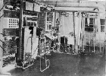
弗劳尔斯接受了任务，设计出第一台电子计算机——“巨人”（Colossus）。“巨人”机在邮政研究所里制造完成，于1943年10月秘密运到布雷契莱庄园。这台机器用1500个电子管组成十进制计数器，阅读速度提高到每秒5000字符。“巨人”安装在两个用支架架起的7英尺高、16英尺宽的箱子里，中间隔开6英尺，总重量约1吨，功率达4.5千瓦。“巨人”的程序均以接插方式运行， 有的是永久性的，有的是临时插入。密码文本则由5孔纸带输入，经打字机输出译文。由于它产生的热量很大，因此有人建议操作员不要戴帽子，以免热得汗流满面。
1944年2月， “巨人”计算机正式启用。布雷契莱庄园依靠“巨人”向英国和盟军指挥部发出了48000份“超级机密” 电报， 平均每小时破译的德国情报超过了11份。 由于“巨人”及时提供准确的情报，德军“海狼行动”遭到惨败，600余舰只被击沉，2万余官兵葬身鱼腹。
1944年初，盟军准备展开“霸王”战役，由英美联军横渡英吉利海峡，在法国登陆开辟第二战场。盟军统帅艾森豪威尔将军希望德国人相信，盟军攻击方向是加莱而非诺曼底。要想欺骗德军总指挥“沙漠之狐”隆美尔可不是容易的事情，于是，盟军统帅部宣布组建虚乌有的“巴顿第1集团军群” ，摆出要在加莱登陆的假象。为配合欺骗行动，布雷契莱又制造出一台威力更强的“巨人”机，电子管增加到2400只。
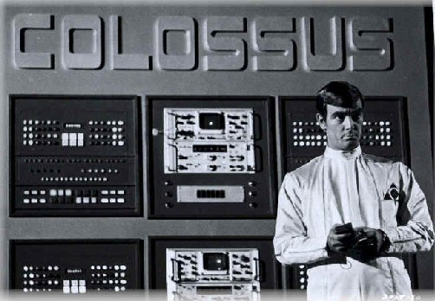
为了打消德军顾虑，盟军用“巨人”破译的德军密码，频频发出假情报，并且将所有“超级机密”情报都伪装成来自其他渠道。隆美尔终于上了钩，把精锐部队调往加莱。最后，当盟军各集团军诺曼底登陆胜利会师后，司令官们拿着“巨人”拍给他们的电报，伸出拇指夸奖道：“我们靠的就是它！”军事史学家认为，这是战争史上前所未有的最成功的欺骗行动。当希特勒固守海岸的最后一线希望被彻底粉碎时，说“巨人”参战改写战争进程并不过份。
四、重建“巨人”
据说，整个二战期间，英国一共启用过11台“巨人”机，但都被丘吉尔首相下令销毁。
秘密工作结束后， 弗劳尔斯返回邮政研究所，又发明了一种电子开关系统，成为STD电话系统的先驱。几十年来，他从不对别人谈及布雷契莱的秘密使命，甚至连他的家人也毫不知情。直到七十年代，他曾经过担任的角色才被人探知。1980年，邮政局授予他第一枚迟到的奖章， 1977年被Newcastle大学授予名誉博士。弗劳尔斯与他妻子和两个儿子平静地生活在一起，于1998年逝世，终年82岁。
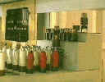
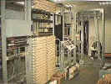
两年前，已改建为博物馆的布雷契莱庄园，在科学家萨勒（A.E.Sale）领导下，开始着手重新建造一台“巨人”电脑。“巨人”图纸已被全部烧毁，再说他同样无法获得军事机密档案，萨勒只得根据照片，用计算机三维图形设计技术来重绘图纸。最困难的是光电阅读装置的重建， 萨勒说， 他收集到的所有照片都没有提供一个原型，只好参考雷恩奇（A.Lynch）博士1942年的设计方案。80岁高龄的雷恩奇亲自来到他的家中，用CAD系统帮助萨勒设计。此外，由于现在很难收集到大型的老式电子管，“巨人”的复原工作至今尚未全部完成。
在布雷契莱庄园博物馆主页（http: //www. cranfield. ac.uk/ccc/bpark/），重建“巨人”的制造者正在广泛征集老式电子管，他们期待着全世界的回应。
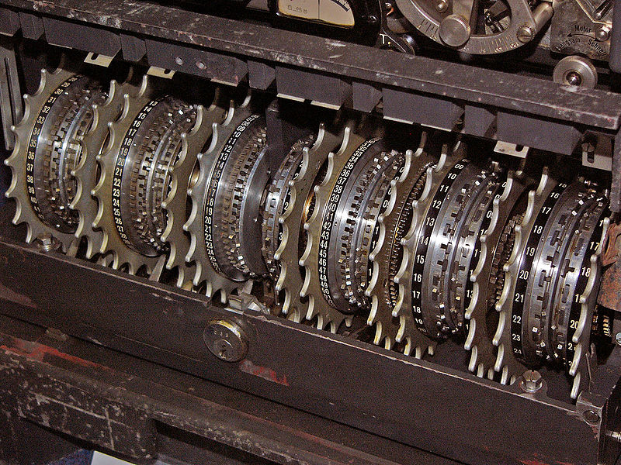
The Lorenz machine was used by the Germans to encrypt high-level teleprinter communications. It contained 12 wheels with a total of 501 pins.

密码破解大赛 德男子战胜二战著名密码破译计算机 回目录
CNET科技资讯网11月19日国际报道 在一场密码破解大赛中，操作一台二战时期密码破译计算机的一个英国团队被一名德国人打败了。
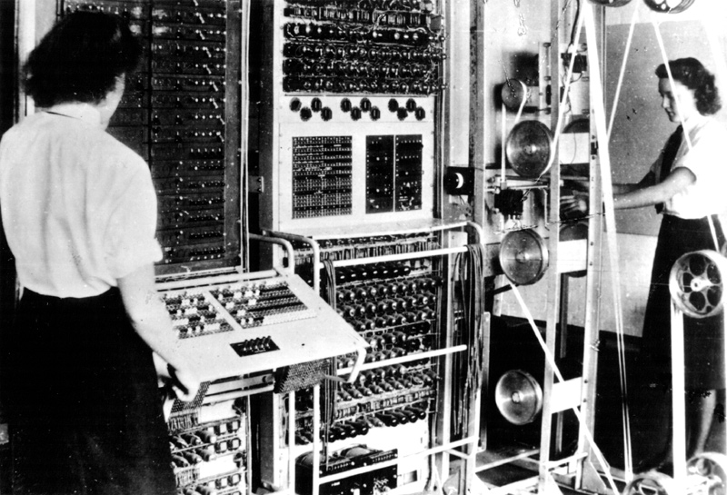
在上周四、五由英国国家计算博物馆举行的Cipher Challenge中，被称为Colossus的密码破译计算机必须破译从德国帕德博恩发送的加密无线电通讯内容。与Colossus对弈的是来自欧洲的无线电爱好者则必须利用任意的计算技术打败Colossus。
这场竞赛的赢家是来自波恩的Joachim Schüth，他利用自己编写的软件完成了任务。
上周五，英国国家计算博物馆代表表示，昨天，Schüth破解了难度最大的密码，我们感到非常高兴。他为此编写了专门的软件。Colossus破解密码的速度较慢。昨天的天气原因使得我们无法获得足够好的信号。
英国国家计算博物馆的这名代表说，Schüth破解密码的速度更快，他干得非常好。尽管这名代表披露Schüth使用了Ada编程语言，但没有披露更详细的资料。Ada主要用于军用系统，是由美国国防部在1980年开发的。
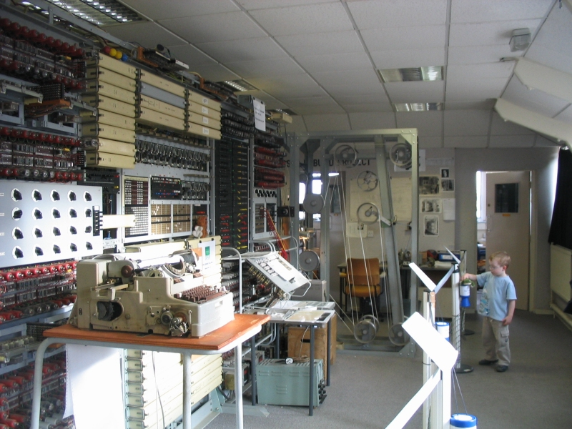

计算机领域重大发明引起的思考 回目录
2005年是电子计算机诞生六十周年。1945年秋，ENIAC开始运行，试算美国军方提供的题目取得成功，然后于1946年2月正式向公众展示。E-NIAC是第一台全数字电子计算机（注意“全数字”和“电子”这两个限制词），主要构思者是宾夕法尼亚大学的J.W. Mauchly，ENIAC的实现则是由研究生J. P. Eckert主持的。他们两人申请并获得了专利，但1973年美国明尼苏达州一家地方法院判决“Mauchly和Eckert没有发明第一台电子计算机，只是利用衣阿华大学J. V. Atanasoft的构思; Mauchly和 Eckert的专利无效”。原因是1941年Atanasoft曾把体现在他主持设计的ABC计算机的一些构想告诉了Mauchly。后来，英国公开了二战期间的秘密档案，英国于1944年6月就研制成专门用于破译德军密码的电子计算机Colossus（巨人）。
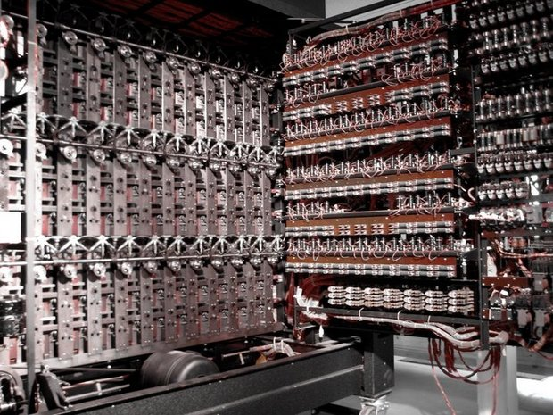
但是ABC只是模拟电子计算机到数字电子计算机的过渡品，算不上“全数字”电子计算机，而且性能很差，只用了300个电子管; Colossus则是一台专用电子计算机，含2500个电子管; ENIAC用了近20000个电子管，通用性和运算速度要高得多，而且实际解决了许多复杂的计算问题，所以ENIAC标志计算机时代的开始，它的历史地位是不容置疑的。
六十年来计算机领域产生了一系列重大发明，最终把人类带入了信息社会，这些重大发明起码有：存储程序概念计算机和通用电子数字计算机的基本框架（1945年），晶体管（1947年），集成电路（1959年），微处理器（1971年），第一台存储程序概念的计算机EDSAC I（1949年），磁芯存储器（1950年），第一台商用计算机UNIVAC I（1951年），微程序（1953年），虚拟存储器（1961年），系列化架构和相应的系统软件（1946年IBM360），磁盘存储系统IBM RAMAC（1966年），软磁盘技术（1967年），高级编程语言Fortran（1959年），面向对象语言Simula(1967年)，Pascal语言（1969年），C语言（1972年），C++语言（1985年），Java语言（1995年），第一个分时系统CTSS（1961年），UNIX操作系统（1969年），数据库（1969年），关系数据库模型（1970年），精简指令集计算机RISC（1974年），Winchester硬盘（1973年），第一台个人电脑Alto（1973年），鼠标（1964年），图形用户界面（1973年），所见即所得的文字处理（1974年），页面描述语言PostScript（1983年），Internet的前身ARPANET（1969年），以太网（1973年），万维网WWW（1990年），互联网通信协议TCP/IP（1975年），路由器（1986年），互联网浏览器（1990年），互联网搜索引擎（1993年），开放源代码的LINUX操作系统（1991年），电子商务（1995年）等。
上面列出的所有这些重大发明均来源于一个、二个或三个杰出科学家的奇妙构想，当然这些发明实现过程中需要一个往往规模不大的团队，但在商品化、尤其是产业化过程中需要大的资金投入和庞大的团队，大多数情况下是由企业承担的。这些重大发明的提出者大多为30多岁的年轻人，有的仅20多岁，只有冯·诺依曼年龄最大，他1945年提出存储程序概念时已经42岁了，但是冯·诺依曼作为数学家，17岁开始发表论文，20多岁时已在多个领域成果显著，30岁成为普林斯顿高级研究院最年轻的教授。
分析和研究上述重大发明的产生过程对我国科技发展将带来有益的启迪。
接触两个“最前沿”，创新的机会大大增加
两个最前沿指的是技术发展的最前沿和需求（包括当前和未来市场的需求）的最前沿。
1941年夏，Mauchly 34岁时去宾夕法尼亚大学莫尔电机工程学院任讲师，遇到了22岁的研究生Eckert。此前Mauchly已有多年用手摇计算机作天气预报计算的经验，深知快速计算的重要性，他数学功底很好，又从Atanasoft那里听到了电子计算机的初步构思。Eckert才华横溢，精通电子学，有能力领导实现近20000个电子管组成的庞大系统，这在当时属电子系统的最前沿。这两人合起来已站在技术和需求的最前沿，1942年Mauchly提出了ENIAC的构思，并和Eckert逐步完善这一设计，最终取得成功。
冯·诺依曼参加过研制原子弹的曼哈顿工程，介入了计算物理学。第一颗原子弹研制中的大量计算是靠手摇计算机的人海战术和一台以继电器为主要元件的Mark I计算机，苦不堪言。1944年夏的某一天冯· 诺依曼在美国东部一个火车站站台上遇到了并不认识的的H. H. Goldstine上尉，Goldstine向冯·诺依曼谈到了他作为军方代表正在参与研制的ENIAC，冯·诺依曼很快就去了莫尔学院，看到了ENIAC这一庞然大物，他问Eckert的第一个问题就是关于ENIAC的逻辑结构，真是一针见血，令Eckert大为钦佩。很快在莫尔学院组织了电子计算机和存储程序概念的讨论班，探讨了超声延迟线作为内存储器的可能性。冯·诺依曼早就感到快速计算机的极端重要性，但在看到ENIAC实体和参加讨论班之前，他还不了解当时电子技术的最前沿。冯·诺依曼在数理逻辑方面的巨大成就，加上接触到了两个最前沿，使他于1945年6月写出了长达101页的《关于离散变量自动电子计算机的草案》，提出了程序和数据一样存放在计算机内存储器中，并给出了通用电子计算机的基本架构，后来这些思想被称为“冯·诺依曼结构”。按照冯·诺依曼的构思，只用ENIAC十分之一的元件就可以得到更高的性能，这是很吸引人的。六十年来计算机经历了巨大发展，但仍然没有脱离冯·诺依曼结构。
上述例子给我们的启发是：中国的年轻优秀人才在打好深厚的基础后，要努力进入两个最前沿。
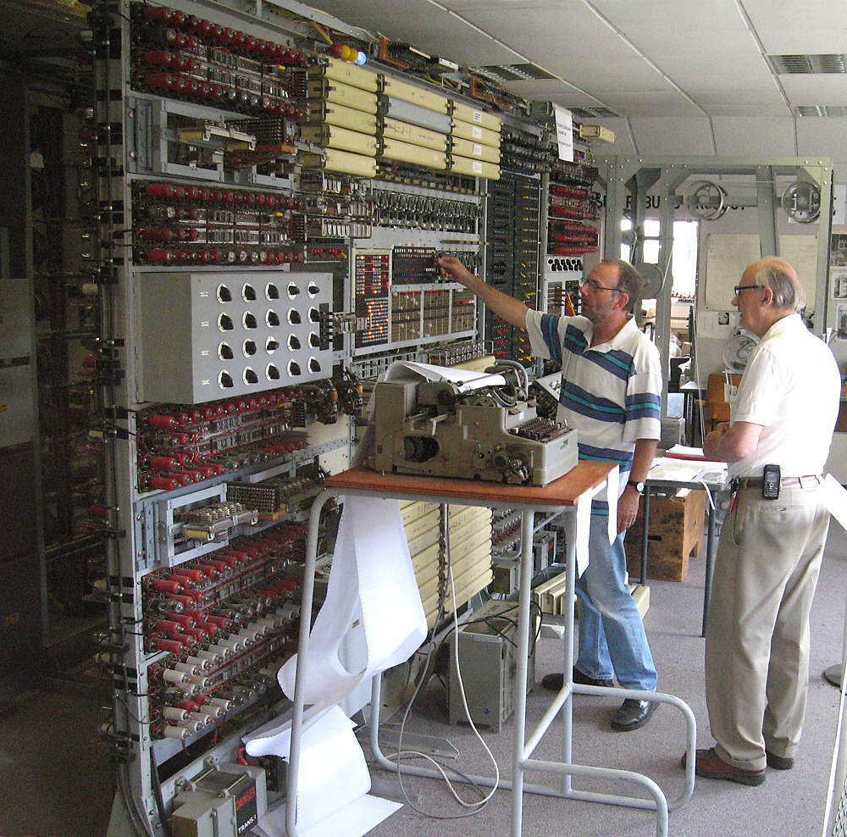
In 1994, a team led by Tony Sale (right) began a reconstruction of a Colossus at Bletchley Park. Here, in 2006, Sale supervises the breaking of an enciphered message with the completed machine.

相关链接 回目录
• The National Museum of Computing
• Tony Sale's Codes and Ciphers Contains a great deal of information, including:
- Colossus, the revolution in code breaking
- Lorenz Cipher and the Colossus
  - The machine age comes to Fish codebreaking
  - The Colossus Rebuild Project
  - The Colossus Rebuild Project: Evolving to the Colossus Mk 2
  - Walk around Colossus A detailed tour of the replica Colossus – make sure to click on the "More Text" links on each image to see the informative detailed text about that part of Colossus
- IEEE lecture – Transcript of a lecture Tony Sale gave describing the reconstruction project
• BBC news article reporting on the replica Colossus
• BBC news article: Colossus cracks codes once more
• Was the Manchester Baby conceived at Bletchley Park?

参考文献 回目录
http://www.eefocus.com/article/09-04/70715s.html
http://en.wikipedia.org/wiki/Colossus_computer
http://www.founder.com/show-66-10436.html
http://www.cst21.com.cn/1/old03.htm

